哈尔滨工业大学计算机学院软件工程系
软件工程硕士学位论文开题报告

研 究 生 黄炜
学 号 16S137059
入 学 时 间 2016年9月
实 习 单 位 深圳证券交易所
校 内 导 师 王宏志教授
实习单位导师 徐林彬高级工程师

论 文 题 目基于实时分布式计算的股票预测系统的设计与实现

开题报告日期 2017年10月31日

目 录
目 录 II
1 论文选题的目的和意义 1
1.1课题来源，项目名称 1
1.2与本课题有关的国内外研究状况 1
1.3本课题研究的主要内容 4
2 研究方案 7
2.1技术方案 7
2.1.1技术路线 7
2.1.2技术措施 8
2.2方案实施所需的条件 8
2.2.1技术条件 8
2.2.2试验条件 8
2.3存在的主要问题和技术关键 9
2.3.1 存在的主要问题 9
2.3.2 技术关键 10
2.4预期达到的目标 10
3 研究计划进度表和经费预算及经费 11
3.1 研究计划进度表 11
3.2 经费预算及经费 11
主要参考文献 12
校内外导师意见 14

1 论文选题的目的和意义

1.1课题来源，项目名称
课题来源于实习所在公司深圳证券交易所中新版监控平台的项目，目标在于为深交所证券流水数据提供实时计算服务，帮助深交所在秒级的时间范围内对发生的交易事件进行分析，做出快速的反应，避免金融交易过程中出现的诈骗以及非法事件。本课题以此为基础，遵循抽象业务逻辑，挖掘证券数据价值的原则，旨在设计一套预测股票走势的系统。
项目名称为基于实时分布式计算的股票预测系统的设计与实现。

1.2与本课题有关的国内外研究状况
随着互联网时代技术的迅速发展，Big Table^{[1]}，Map Reduce^{[2]}等技术的提出，让大数据处理的手段越来越高明，让大数据技术用来更加精确解决各个行业的问题。同时Zookeeper^{[3]},MongoDB^{[4]},HBase,Kafka^{[5]}等工具的出现完善了技术工具栈，使得集群分布式计算成为潮流。为了对方便对数据处理，分布式计算大家族中加入了数据分析组件、集群管理组件、机器学习算法库。
Flink^{[6]}是一个分布式的实时流计算框架，在Flink生态圈之中，除了包括基于流计算以及批计算的编程接口外，在此之上集成了Flink ML、CEP、Table API、Gelly等。其中Flink ML实现了很多机器学习的算法；CEP 是一个复杂的事件理库函数；Table API 是一个相关的流处理和批处理的 SQL 语言；Gelly用于简化在大量图形分析程序中遇到的问题，提供一些方法去创建、转移和修饰图形。
股票市场是证券业和金融业必不可少的重要组成部分，受到投资者的普遍关注，同时有效的股票预测在金融投资领域占有重要地位，因此对股票价格进行分析和预测有着非常重大的理论意义和实践价值。本课题利用流计算技术重点研究以下四个部分：预测的实时性、预测的准确性、系统的稳定性以及系统的性能。
一．预测的实时性
大数据计算模型分为两类：批数据计算^{[7]}和流数据计算^{[8]}。
批处理指的是针对的是静态的数据通过外存为媒介来实现的计算，在应对高速率的数据处理需求时表现出了延迟高，响应缓慢等不足，导致了它在数据实时分析处理领域存在一定的局限性。
实时计算是指持续输入的、无穷大的数据量通过内存为媒介来实现计算。研究^{[9]}中提到实时流处理系统必须拥有某些特性，才能很好地支持流式处理应用，它们分别是保持数据移动、支持在流上进行SQL查询、能够处理流缺陷（延迟、丢失和无序的数据）、产生可预测的结果、能够整合已存储的和流中的数据、保证数据的安全和可用性、能够及时处理并响应流式计算系统通常由多个算子组成，算子之间通过流连接起来形成一张图。流由一系列的数据项组成，每个数据项又包含了很多属性。算子包含了输入和输出的端口，当数据项进入输入端口的时候，算子就被启动并对数据进行处理，将产生的结果发送到输出端口。
国内的股票预测系统，例如同花顺是从长期投资者角度预测股票，这就需要事先一次性准备好计算数据，但这样做的问题主要体现在以下三点：
- 从交易市场角度上看，交易流水数据是实时、随机、动态产生的，并且这类数据输入率、输入量和来源都在不断变化。
- 从投资者需求上来说，短期投资者需要更加精确的量化投资，了解某只证券的行情在更小时间单位上的波动情况，如果使用批数据处理计算会使得计算结果的业务价值随着时间的增长而下降。
- 从市场监察管理角度看，证券市场的稳定代表市场上每只证券每时每刻都是稳定的，而不是在收盘后统计每天的交易情况是否存在异常，所以需要在交易过程中定期统计交易情况，这样如果出现异常可以及时触发报警，避免金融灾难。
在国内，实时计算最先在电子商务领域上使用，以阿里巴巴公司为例，全中国最大的电子商务平台淘宝每天都会产生大量的交易数据，Flink实现流计算 是最贴近阿里巴巴需求的，但是阿里巴巴不认为 Flink 能达到他们所能要求的高度，因为 Flink 和 Yarn 目前来说还不能很好地整合，所以阿里巴巴自己设计了一套 Blink^{[10]}作为 Flink 的扩展，既能改善 Flink 的实时引擎，又能和 Yarn 很好整合。
在国外，Facebook使用流计算分析站内日志，向用户精确的推荐好友以及实时响应好友圈的新闻，增加用户黏性；Twitter通过实时数据流计算系统Storm对微博话题的趋势进行预测分析。
二．预测的准确性
预测涨跌的结果是一个分类问题，把特征向量映射到离散、有限的集合上，量化到涨跌幅情况，是一个预测问题，把特征向量映射到无限的集合上。
当前的准确、高效的股票预测算法有以下六类:
(1)基于神经网络的算法
研究^{[11]}使用BP神经网络建立预测模型,采用单隐层多输入单输出系统，找出股市发展的内在规律，但是存在学习速度慢、容易陷入局部极小值、预测结果精度不高等问题。
研究^{[12]}使用BP 神经网络结合遗传算法，建立含有一个隐含层的三层神经网络模型。隐含层采用正切型激活函数，输出层采用线性函数，网络训练函数采用动量法和自适应速率相结合的算法。
研究^{[13]}使用贝叶斯神经网络可以有效提高网络的泛化能力和自动地弱化对输出贡献较小的输入节点的连接权值，建立了一个并联结构的贝叶斯神经网络,它可以有效降低两种数据之间的耦合,简化网络参数。
(2)基于时间序列的方法
研究^{[14]}使用 ARMA模型，选取平稳序列，使得模型在金融领域有着很好的表现。
(3)基于聚类的算法
研究^{[15]}使用K-means算法对传统线性回归模型及其参数计算进行改进，提出了PRA降维算法，将原始数据特征降低为线性回归模型的参数维度，降低了时间复杂度。通过相似性查找算法，将PRA降维后的数据特征进行相似性查找，对相似性较高的进行聚类。将相似性高的簇作为叶子节点构件核心树。通过核心数据进行迭代以完善核心树的枝叶。通过 K-means 算法对叶子节点进行后续处理，增强了核心树的鲁棒性。
- 基于隐马尔可夫模型的算法
研究^{[16]}采用一种 CBIC算法自动确定 HMM隐状态数, 在预测过程中当预测误差大于一定阈值时, 采用模型自动更新方法建立新的模型。通过对股票价格序列的转换, 建立相应的 HMM, 进行单步值预测。
- 基于支持向量机的算法。
研究^{[17]}使用的是SVM分类器。
- 以上预测方法多种的组合
研究^{[18]}采用小波变换方法有效的过滤噪音、约简数据, 并对 ARIMA 模型和 BP 神经网络预测模型进行了研究和分析, 提出了一个基于 ARIMA 模型和 BP 神经网络模型的模糊变权重组合预测模型, 应用该模型对股票时间序列进行分析预测。
综合以上的研究预测问题的方法，目前在实时计算中的股票预测算法的不足主要体现在以下两点：
(1)训练模型中往往忽略技术参数，默认训练使用的数据是静态的，大小不会改变，即窗口大小、窗口之间的间隔是一个固定值。训练模型中的特征向量的选取大都为业务数据，不包括技术上的参数，本项目在是基于流计算上的预测，影响预测准确率的因素不仅包括业务数据，而且会加上某些技术参数，比如流计算中窗口的大小以及滚动窗口的间隔作为训练模型一个重要维度，更加可靠的解决特征向量的选取问题。
(2)训练过程中使用的数据是当前的窗口数据，隔离以往的历史窗口中的数据的影响，提出一种累计预测的方法，加大过往窗口对当前预测的影响。
三 系统稳定性
系统上每个组件的故障轻则使得预测结果误差较大，重则导致系统的崩溃，无法对外提供服务，目前国内外的大型的分布式系统上都有各自的HA方案，保证系统在出现故障时能够触发自动恢复机制。
四 系统性能
目前对于流计算的吞吐量、时延、磁盘IO等指标的确定比较模糊，并且鲜有针对某个具体的项目调优的详细过程，流计算与批处理计算不同，一是体现在稳定性上，流计算一旦出现异常，即使能够重新启动，也会丢失数据，所以尽量代码层面上完善异常处理机制，这也是上文第三点提到的稳定性，二是实时性，衡量流计算的优劣最重要的指标是处理速度，为了追求速度，往往牺牲了代码的可维护性，本项目除了保证系统的功能正常之外，还会重点分析系统的吞吐、时延等指标，记录建立一个性能调优的完整过程。

1.3本课题研究的主要内容
本课题以实习小组承接的证券实时监控系统为背景，遵循抽象业务逻辑，挖掘证券数据价值的原则，提出了关于股票预测的主题。
通过分析实时数据预测的需求，在研究流计算框架Flink和相关技术的基础上，设计并实现一个基于实时分布式计算的股票预测系统。系统架构如图1-1所示，系统上边界从数据源加载开始，下边界是将预测的实时结果供外部系统使用。
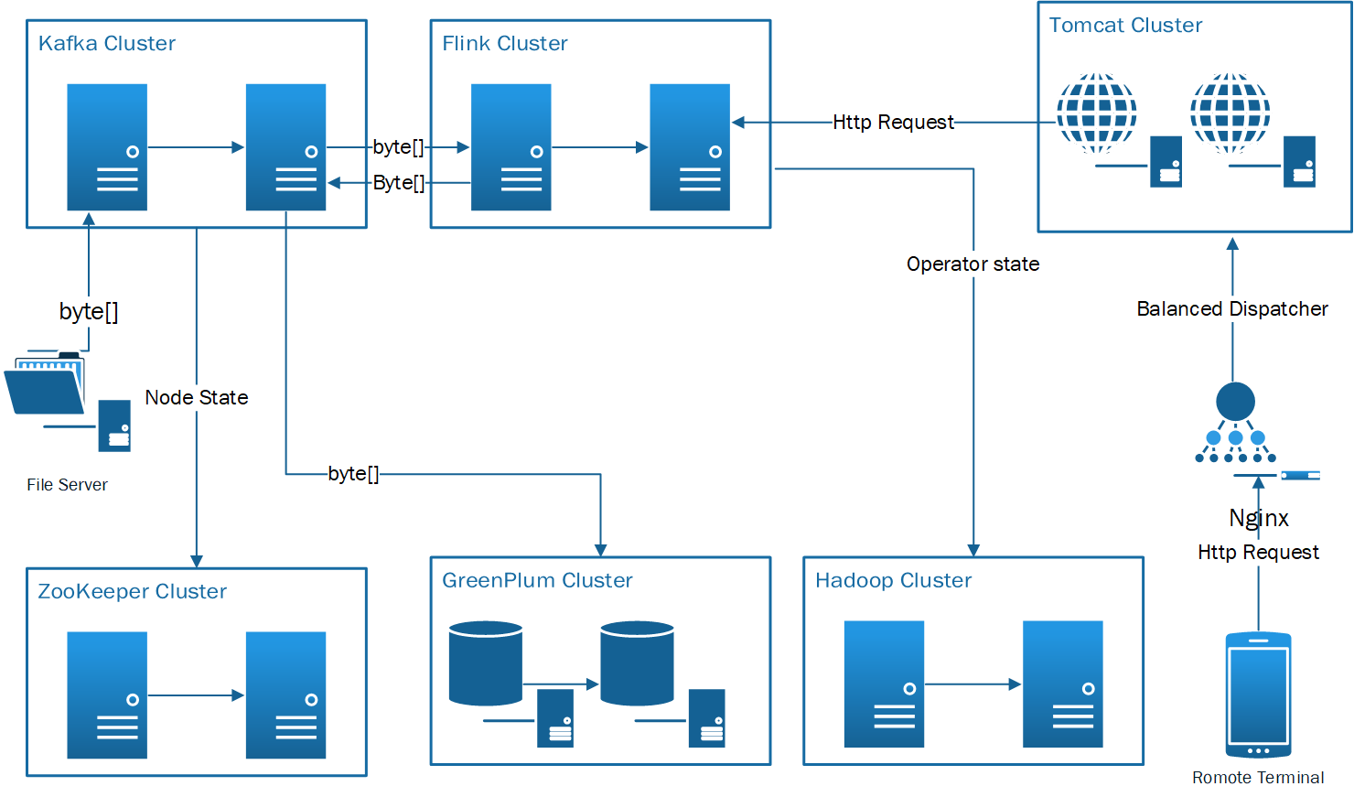
图1-1 系统架构图
对照系统架构图，本论文的主要研究内容包括以下几个方面：
一．数据实时加载功能
该部分涉及到的组件以及功能见表1-1。
表1-1 系统组件
编号 | 组件 | 功能
1 | Kafka集群 | 消息中间件，供下游系统(Flink、GreenPlum^{[19]})消费数据
2 | Zookeeper集群 | 分布式协调系统，用来管理Kafka集群
3 | Flink集群 | 相关的预测工作在其中的TaskManager节点中完成
4 | GreenPlum集群 | MPP架构的分布式数据仓库
5 | Hadoop集群 | Flink 算子的状态备份
这部分涉及的内容如下：
(1)文件写入Kafka
将股票交易流水文件写入Kafka，为满足系统稳定的需要，既要保证高速、稳定，同时必须具有续传功能、流量控制功能。
(2)静态字段附加
通过多表连接将交易流水数据进行维度扩展，方便未来的特征向量的选取，研究过程中使用了一种高效的基于内存的键值对存储结构ChronicalMap，它可高效的在内存中存储大规模的Key-Value类型的数据的同时避免JVM GC带来的时延问题。
(3)实时预测数据入库
为了解决传统的数据库查询低效以及无法展开大规模并行分布式存储，本文引入了MPP数据库GreenPlum，实时预测的结果写入Kafka，然后由实时入库组件将Kafka数据读入，写入GreenPlum数据库中。
二．实时预测
包括模型预测、评估、结果分析。Flink Job消费上游Kafka的数据，训练可靠的预测模型，这是研究的重点。
(1)对于离散值预测（预测股票的涨跌结果）
逻辑回归的方法在金融领域预测较为准确，由于只做二分类，它的训练速度快，但是由于训练结果很大程度上取决于输入的特征变量，为了使得训练准确率高，还需要在训练之前，选择可靠的特征。
奇异值分解可以有效提取空间重要信息的特点，对多维度数据进行降维处理，得到特征的得分向量，特征的选取直接影响后面的逻辑回归的正确率。
(2)对于连续值预测（预测股票的涨幅与跌幅）
采用组合预测的方法: 基于时间序列的自回归滑动平均模型和反向传播神经网络。
股票的价格是一个典型的时间序列，基本满足季节性变动、周期性变动和不规则性，对于少数不满足这样的时间序列需要平稳化处理，使用ARMA模型来在平稳化时间序列预测上有着极高的准确率。
反向传播神经网络具有很强的非线性适应能力，能够快速训练样本数据并且寻找出其内在的关系，鉴于反向传播神经网络强大的非线性逼近能力以及自适应、自组织和自学习能力，对非线性时间序列函数使用此模型会有很好的拟合和预测效果。
三．发布数据接口以及数据可视化
通过发布系统接口，通过给出REST接口、WEB接口、WebService或者远程方法调用，使得移动端的用户可以访问预测的结果，让不同等级用户可以查询作业、控制作业调度、控制系统的启停。
四．系统性能跟踪
通过调优使得整个系统流水线上的性能达到最大，并记录优化过程，最终记录最佳性能指标。
五．维护整个系统的高可用
针对系统流水线上每个组件上可能出现的故障设计出解决方案，比如文件传输中途失败、Flink作业失败、Kafka Leader节点故障等，对此给出解决方案。

2 研究方案

2.1技术方案

2.1.1技术路线
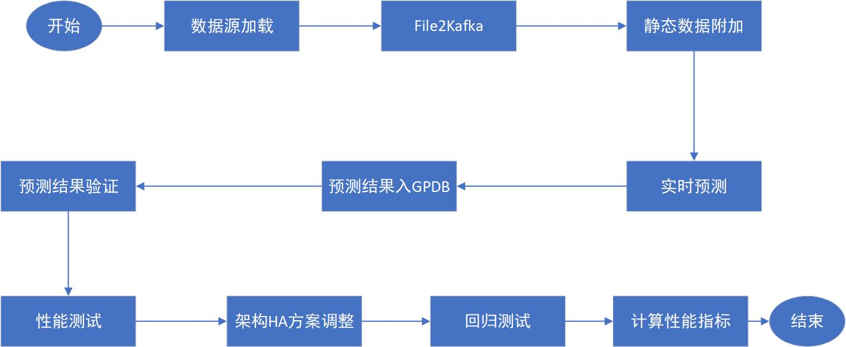
图2-1技术路线图
技术路线如图2-1所示，按照研究流程分为：
(1)相关领域知识的普及
阅读国内外相关文献，了解流计算、分布式计算、机器学习的技术知识以及金融、证券领域业务知识。
(2)数据加工处理部分
包括File2Kafka、静态数据附加两部分。
(3)数据实时预测部分
包括实时预测建模、预测模型的评估、预测算法的实现、预测结果验证。
(4)数据实时入库部分
包括预测结果写入GreenPlum。
(5)系统测试以及性能调优
包括功能测试、性能测试、架构HA方案调整、回归测试、计算性能指标。

2.1.2技术措施
(1)在将预测结果输出之后，让所内金融相关专业的同事检查结果是否合理。
(2)尽可能寻找更多优质数据。
(3)提前查阅资料文献，独立学习有关知识，加深理解。
(4)请教导师和其他前辈及同学，解决遇到的疑难问题。
(5)大胆创新尝试，不为现有方法和技术制约，努力创新出自己的解决方法。

2.2方案实施所需的条件

2.2.1技术条件
(1)了解分布式计算的原理。
(2)了解Flink的工作原理、编程接口、常用的故障解决方法。
(3)了解Kafka工作原理、编程接口、常用的故障解决方法。
(4)了解GreenPlum数据库、编程接口、常用的故障解决方法。
(5)夯实统计学、数值分析等数理基础。
(6)熟练高效的将算法实现成代码。
(7)熟练使用服务器端编程。
(8)熟练在Linux环境下开发、部署。

2.2.2试验条件
实验条件如表2-1所示。

表2-1 实验条件
实验条件 | 条件选择
流计算框架 | Flink-1.3.1
高效内存键值存储结构 | ChronicleMap
MPP数据库 | GreenPlum-4.3
消息中间件 | Kafka-0.11.0.1
机器学习算法 | 分类：逻辑回归、奇异值分解  预测：基于时间序列的ARMA算法、基于神经网络的BP神经网络算法
Flink 集群 | 运算性能高、速度快，物理核多，集群中节点在高速局域网内
Kafka集群 | 硬盘容量大，集群中节点在高速局域网内
Tomcat集群 | Tomcat-8.0
开发工具 | intellij idea-2017
构建工具 | Maven-3.5
版本控制工具 | Git-2.13
代码托管仓库 | GitHub
部署环境 | CentOS-7
开发环境 | Window 10家庭版, Mac OS 10.10 Yosemite

2.3存在的主要问题和技术关键

2.3.1 存在的主要问题
(1)深交所官网上有关于交易流水的Excel表格，但是以交易日为最小单位，如果把时间窗口设定为1天，那么服务器的内存中就会保留这些数据长达一天，第一，如果虚拟机参数不合适，会导致JVM内存溢出，如果设置的窗口之间有交叠，内存中同时存有多份数据的拷贝，加速JVM内存溢出；第二，导致实时性效果变差，与我们研究的目标相悖；第三，影响训练的准确率。
(2)淘宝上存在精确到分钟级别的交易流水数据，但是如果用从第三方网络上得到的数据，用它来训练得到的结论并没有官网数据得出的结论有权威性。
(3)硬件资源匮乏，能用的Linux版本的服务器太少，如果用来做流计算服务器，对性能要求极高，通常流计算物理核达到50，内存200G，万兆网卡，现在暂时在开发机上创建虚拟机或者Docker镜像解决问题，但是性能不佳。
(4)对于大数据领域的研究经验的不足。

2.3.2 技术关键
技术关键在以下五个部分：
(1)文件写入Kafka
将股票交易流水文件写入Kafka，要求高速、稳定、具有续传、控速功能。
(2)静态字段附加
通过多表查询将交易流水信息的维度扩展，方便未来的特征向量的选取,要求高速可靠。
(3)实时预测
消费上游Kafka的数据，训练可靠的预测模型，重点是算法的实现，涉及的算法是：逻辑回归、奇异值分解、ARMA算法、BP神经网络算法。
(4)实时预测数据入库
实时预测的结果写入Kafka之后，将预测结果实时写入GreenPlum数据库。
(5)数据接口以及数据可视化
通过发布接口，让移动端的用户可以稳定的访问预测的结果。

2.4预期达到的目标
(1)每个组件的功能能够按照预定计划流程完成工作。
(2)每个组件的性能达到预期标准。
(3)预测模型的评估、训练、验证，总结不足，并分析原因。
(4)总结预测模型的使用场景。
(5)运算结果能够提供给外部系统使用。

3 研究计划进度表和经费预算及经费

3.1 研究计划进度表
研究计划进度表如表3-1所示。
表3-1 研究计划进度表
开始时间 | 结束时间 | 研究内容
2017.9 | 2017.11 | 与校内外导师沟通，选定研究方向并阅读国内外相关文献
2017.11 | 2017.12 | 开发环境的、架构的设计，并完成一个简单的满足基本业务功能的原型以及Demo的编写设计
2017.12 | 2018.2 | 具体预测算法的编码实现以及模型误差的实验数据的收集
2018.2 | 2018.3 | 完善除了实时预测部分的其他组件
2018.3 | 2018.5 | 集成测试、收集性能指标、算法改进、分析结果
2018.5 | 2018.6 | 完成论文的撰写

3.2 经费预算及经费
具体的研究预算经费表如表3-2所示。
表3-2 研究预算经费表
金额单位：元
科目 | 申请经费 | 备注（计算依据与说明）
一．研究经费 | 2000.00
1 科研业务费 | 600.00
（1）测试/计算/分析费 | 200.00
（2）能源/动力费 | 200.00
（3）出版物/文献、信息传播费 | 100.00 | 5元/篇*20
（4）其他 | 100.00 | 网络、耗材等20元/月
2 材料试验费 | 600.00
（1）原材料购置费 | 400.00 | 低配版云服务器20元/（月*台）*5*4
（2）其他 | 200.00 | 训练数据100元/份*2
3 仪器设备费 | 600.00
（1）购置 | 600.00
（2）试制
4 协作费
二．劳务费 | 100.00
三．管理费 | 100.00

主要参考文献
[1] Chang F, Dean J, Ghemawat S, et al. Bigtable: A distributed storage system for structured data[J]. ACM Transactions on Computer Systems (TOCS), 2008, 26(2): 4.
[2] Dean J, Ghemawat S. Map Reduce: simplified data processing on large clusters[J]. Communications of the ACM, 2008, 51(1): 107-113.
[3] Hunt P, Konar M, Junqueira F P, et al. Zoo Keeper: Wait-free Coordination for Internet-scale Systems[C]//USENIX Annual Technical Conference. 2010, 8: 9.
[4] Chodorow K. Mongo DB: the definitive guide[M]. " O'Reilly Media, Inc.", 2013.
[5] Kafka. A distributed streaming platform.http://kafka.apache.org
[6] Flink.Scalable stream and batch data processing. http://flink.apache.org/
[7]MonaliMavani,LeenaRagha.MapReduceFrameWork:InvestigatingSuitabilityforFasterDataAnalytics[M].SpringerBerlinHeidelberg:2013.
[8] 于悦.面向数据处理的流计算关键技术研究[D].南京邮电大学,2013.
[9] Stonebraker M, Çetintemel U, Zdonik S. The 8 requirements of real-time stream
processing[J]. ACM SIGMOD Record, 2005, 34(4): 42-47.
[10] 蔡鲲鹏. 基于Flink平台的应用研究[J]. 现代工业经济和信息化,2017,7(02):99-101+103.
[11] 王莎.BP神经网络在股票预测中的应用研究[D].中南大学,2008.
[12] 尹璐.基于GA-BP神经网络的股票预测理论及应用[D].华北电力大学（北京）,2010.
[13] 田志伟. 贝叶斯神经网络在股票预测中的应用[D].江南大学,2011.
[14] 姜乐. 基于时间序列的股票价格分析研究与应用[D].大连理工大学,2015.
欧阳光明.基于神经网络的股票预测系统的设计与实现[D].电子科技大学,2011.
[15] 王辉.基于改进K-means算法的股票预测研究与实现[D].湖南大学,2016.
[16] 余文利,廖建平,马文龙.一种新的基于隐马尔可夫模型的股票价格时间序列预测方法[J].计算机应用与软件,2010,2706:186-190.
[17] 黄秋萍,周霞,甘宇健,韦宇.SVM与神经网络模型在股票预测中的应用研究[J].微型机与应用,2015,3405:88-90.
[18] 李春兴,白建东.基于组合预测模型的股票预测方法的研究[J].青岛理工大学学报,2008,02:82-85.
[19] 超级数据引擎Greenplum登陆中国市场[J].计算机与网络,2009,3502:7.
[20]张文升.分布式数据库Greenplum研究与应用[J].金融科技时代,2017,06:48-50.
[21] 彭望蜀.基于BP神经网络与支持向量机的股票指数预测模型比较[J].南方金融,2013,01:71-72+91.
[22] 孙元浩.如何构建安全的Kafka集群[J].电信网技术,2015,08:10-14.
[23] 孙大为,张广艳,郑纬民.大数据流式计算:关键技术及系统实例[J].软件学报,2014,2504:839-862.
[24] 易佳,薛晨,王树鹏.分布式流数据加载和查询技术优化[J]. 计算机科学,2017,44(05):172-177.
[25] 田东风,欧飞,申维. 矩阵奇异值分解理论在中文文本分类中的应用[J]. 数学的实践与认识,2008,38(24):132-140.
[26] 孙吉红. 长时间序列聚类方法及其在股票价格中的应用研究[D].武汉大学,2011.
[27] 赵国顺. 基于时间序列分析的股票价格趋势预测研究[D].厦门大学,2009.

校内外导师意见
副导师（校外导师、实习单位导师）意见：

导师（签字）：
年 月 日
导师（校内导师）意见：

导师（签字）：
年 月 日

